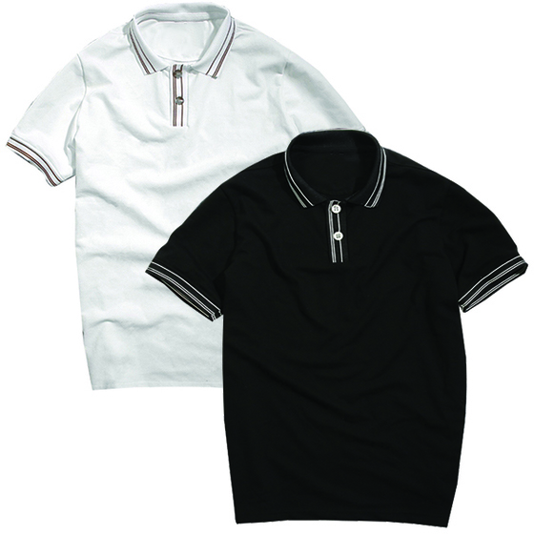

Sản phẩm : Áo phông

Giá thành : 100000 VNĐ

Loại sản phẩm : Quần áo